Всероссийский конкурс «Мой лучший урок по ФГОС»
Никитина Е.В.,
учитель биологии
МАОУ «Гимназия № 1 Октябрьского района г. Саратова»
Технологическая карта урока по учебному предмету «Биология» в 6-ом классе на тему «Рост корня. Видоизменения корней. Функции корня»
Тип урока: | комбинированный
Авторы УМК: | И.Н. Пономарёва, И.В. Николаев, О.А. Корнилова
Цель урока: | развитие у обучающихся представлений об особенностях роста корня, видоизменениях корней, функциях корня  Задачи урока:  Образовательные: изучить особенности роста корня; показать разнообразие видоизменений корней; раскрыть функции корня.  Развивающие: развитие логико-смыслового мышления обучающихся, умения планировать решение проблемы, делать выводы; развитие коммуникативных навыков в процессе решения проблемы, работы в группе.  Воспитательные: формирование естественно - научного мировоззрения обучающихся, положительной мотивации учебной деятельности.
Планируемые образовательные результаты (личностные, метапредметные, предметные): | 1. Личностные результаты  Личностные УУД:  Формирование сознания о личной ответственности за результат выполненного задания,  умения выражать свои мысли, владеть монологической и диалогической формами речи.  Развитие умения сознавать единство и целостность окружающего мира, возможности его познаваемости и объяснимости на основе достижений науки.  Развитие умения постепенно выстраивать собственное целостное мировоззрение.  2. Метапредметные результаты  Регулятивные УУД:  Отработка навыков быстрого повторения изученного материала.  Совершенствование навыков работы с интерактивной доской IQ Board  Совершенствование умений слушать и слышать; выражать свои мысли, строить высказывания в соответствии с вопросами.  Совершенствование умения умений слушать и вступать в диалог, контролировать, оценивать, корректировать действия одноклассников, точно выражать свои мысли.  Отработка навыков фиксирования результатов во время выполнения лабораторной работы.  Совершенствование умений устанавливать причинно-следственные связи.  Совершенствование способности ученика поставить учебную задачу на основе соотнесения того, что уже известно и усвоено и того, что еще неизвестно.  Совершенствование навыков восприятия материала на примере натуральных объектов.  Совершенствование навыков определения биологических особенностей растений на натуральных объектах.  Познавательные УУД:  Называть особенности роста корней.  Называть видоизменённые формы корней.  Устанавливать соответствие изменённых форм функциям корней.  Формулировать функции корня.  Коммуникативные УУД:  Совершенствования навыков совместного поиска истины в ходе «эвристической» беседы.  3. Предметные результаты  Ученик научится знать/понимать: особенности роста корня, видоизменения корней, функции корня
Оборудование: | Технические средства: компьютер, проектор, интерактивная доска «IQ Board», документ-камера.  Натуральные объекты: проростки фасоли с разными стадиями развития корневой системы, комнатные растения с видоизмененными корнями.
Образовательные ресурсы: | Литература для учителя:  1. Пономарева И.Н., Корнилова О.А., Кучменко В.С. Биология: 6 класс: учебник для учащихся общеобразовательных учреждений.– М.: Вентана-Граф, 2013.  2. Пономарева И.Н., Кучменко В.С., Симонова Л.В. Биология: 6 класс. Методическое пособие для учителя.- М.: Вентана-Граф, 2010;  3. Мирзоев С.С. Активизация познавательного интереса учащихся // Биология в школе, 2007. №6  Литература для обучающихся:  1. Пономарева И.Н., Корнилова О.А., Кучменко В.С. Биология: 6 класс: учебник для учащихся общеобразовательных учреждений.– М.: Вентана-Граф, 2013.  2. Пономарева И.Н., Корнилова О.А., Кучменко В.С. Биология: 6 класс: рабочая тетрадь № 1 для учащихся общеобразовательных организаций. - М.: Вентана-Граф, 2015.

Технологическая карта урока по учебному предмету «Биология» в 6-ом классе
на тему «Рост корня. Видоизменения корней. Функции корня»

№ п/п | Этап урока | Форма работы | Деятельность учителя |  |  | Деятельность обучающихся | Формируемые УУД
1 | Организационный момент | Проверка отсутствующих и готовности обучающихся к уроку. |  |  |  | Повторение домашнего задания (тема «Корень.Внешнее и внутреннее строение корня») | Регулятивные УУД:  Отработка навыков быстрого повторения изученного материала.
22 | Проверка домашнего задания | Работа с интерактивной доской IQ Board |  |  | 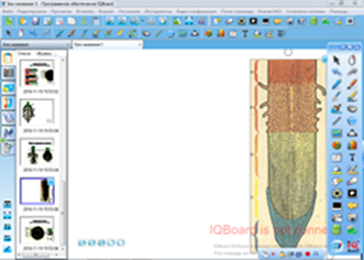  Распределение заданий | Обозначение на интерактивной доске IQ Board зон корня на его продольном срезе. Подготовка устного ответа «Внутреннее строение корня на продольном срезе». | Регулятивные УУД:  Совершенствование навыков работы с интерактивной доскойIQ Board.  Личностные УУД:  Формирование сознания о личной ответственности за результат выполненного задания,  умения выражать свои мысли, владеть монологической и диалогической формами речи.
33 | Проверка домашнего задания | Работа по карточкам |  |  |  | Карточка №1:  Как называют способность семян к прорастанию? Как происходит прорастание семян? Перечислите условия, необходимые для прорастания семян.
Карточка №2:
Как опытным путем доказать необходимость воды и воздуха для прорастания семян?
Карточка №3:
Какие температурные условия необходимы для прорастания семян разных растений?

Карточка №4:
Влияет ли освещенность на прорастание семян? Как это проверить опытным путем?

Карточка у доски:

Запишите ответы на вопросы по теме
«Условия прорастания семян».

1. Как называют переход семян из состояния покоя к росту зародыша и развитию из него проростка?
2. Как называют способность семян к прорастанию?
3. Как называется отверстие в семенной кожуре, находящееся рядом с рубчиком?
4. Что происходит с семенем, когда в семявход проникает вода?
5. Почему на дне сосуда, полностью заполненного водой, семена не проросли?
6. В какой части семени содержатся питательные вещества?
7. Как называются растения, семена которых прорастают при низких температурах?
8. Приведите пример растения, семена которого прорастают только на свету.
9. От чего зависит глубина заделки семян?
10. На какую глубину заглубляют при посадке семена фасоли и гороха?

54 | Проверка домашнего задания | Фронталь  ный опрос |  | Постановка вопросов:  1. Дайте определение корню. Расскажите о видах корней и типах корневых систем.  2. Какие зоны корня выделяют на его продольном срезе? Дайте характеристику каждой из них (Проверка задания на интерактивной доске).  3. Каково строение корня на поперечном срезе в зоне всасывания? |  | Ответы на вопросы учителя | Регулятивные УУД:  Совершенствование умений слушать и слышать; выражать свои мысли, строить высказывания в соответствии с вопросами.
5 | Проверка домашнего задания | Проверка выполненной работы по карточке у доски. |  | Зачитывание вопросов карточки. Вовлечение класса в проверку задания у доски. Комментарии ответов ученика. |  | Отметка на доске знаками «+» или «-» правильность выполненных ответов.  Проверка правильности ответов учащегося у доски. | Регулятивные УУД:  Совершенствование умений слушать и слышать; выражать свои мысли, строить высказывания в соответствии с вопросами.  Совершенствование умения умений слушать и вступать в диалог, контролировать, оценивать, корректировать действия одноклассников, точно выражать свои мысли.
6 | Проверка домашнего задания | Использование документ-камеры . |  | Демонстрация лабораторной работы ученика:.Пономарева И.Н., Корнилова О.А., Кучменко В.С. Биология: 6 класс: рабочая тетрадь № 1 для учащихся общеобразовательных организаций. - М.: Вентана-Граф, 2015. |  | Проверка правильности выполнения лабораторной работы «Строение корня проростка», постановка вопросов при выявлении ошибок. | Регулятивные УУД:  Отработка навыков фиксирования результатов во время выполнения лабораторной работы.  Совершенствование умения умений слушать и вступать в диалог, контролировать, оценивать, корректировать действия одноклассников, точно выражать свои мысли.
87 | Изучение новой темы | Беседа,  рассказ учителя, демонстрация презентации и натуральных объектов. |  | Постановка вопроса:  Как вы думаете, за счет каких зон корня происходит его рост и почему?  Объяснение материала:  Рост корняпроисходит в течение всей жизни растения. Он осуществляется в результате увеличения количества клеток в зоне деления и их растяжения в зоне роста.  Демонстрация проростков фасоли с разными стадиями развития корневой системы.  Объяснение материала:  Корни обладают неограниченной возможностью роста. Глубина проникновения в почву корней разных растений различна. Корень верблюжьей колючки достигает 15 м в длину.  Постановка вопроса:  Как вы считаете, можно ли управлять ростом корня и как?  Объяснение материала:  Все корни растут верхушечной частью в течение всей жизни растения.  Если верхушку корня удалить, то его рост прекратится, а в проводящей зоне появится большое количество боковых корней.  Пикировка – отщипывание кончика корня и посадка рассады в ямки, сделанные палочкой (пикой).  Пикировка увеличивает число боковых корней в верхнем плодородном слое почвы.  Окучивание – приваливание влажной почвы к нижним частям растений.  Окучивание способствует развитию придаточных корней в верхнем плодородном слое почвы.  С помощью корней возможно вегетативное размножение.  Постановка вопроса:  Знаете ли вы, почему корень растет вертикально вниз?  Объяснение материала:  Геотропизм-способность различных органов растения располагаться и расти в определённом направлении по отношению к центру земного шара.  Корень обладает положительным геотропизмом (растёт по направлению действия силы земного притяжения, то есть к центру Земли).  Ученые выяснили, что главную роль в ощущении корнем силы тяжести играет корневой чехлик.  Еще Чарльз Дарвин обратил внимание на то, что корень, лишённый чехлика, «теряет ориентацию в пространстве» и начинает расти «куда попало». Дарвин назвал такой корень «обезглавленным».  Постановка вопросов:  - Как вы думаете, могут ли выполняемые корнями функции влиять на их внешний облик?  - Какие видоизменения корней вы знаете?  Объяснение материала:  Существуют следующие видоизменения корней.  Корнеплоды - видоизмененные сочные главные корни, содержащие запасы питательных веществ.  Корневые шишки (корнеклубни) - видоизмененные толстые боковые и придаточные корни мочковатой корневой системы.  Постановка вопросов:  1. Как вы думаете, какую роль играет корень в жизни растения?  2. Почему корень называют основным вегетативным органом растения?  Объяснение материала: |  | Ответы на вопросы учителя, запись в тетрадях конспекта урока(см запись конспекта урока в приложении 1) | Личностные УУД:  Развитие умения сознавать единство и целостность окружающего мира, возможности его познаваемости и объяснимости на основе достижений науки.  Развитие умения постепенно выстраивать собственное целостное мировоззрение.  Регулятивные УУД:  Совершенствование умений устанавливать причинно-следственные связи.  Совершенствование способности ученика поставить учебную задачу на основе соотнесения того, что уже известно и усвоено и того, что еще неизвестно.  Совершенствование навыков восприятия материала на примере натуральных объектов.  Совершенствование навыков определения биологических особенностей растений на натуральных объектах.  Коммуникативные УУД:  Совершенствования навыков совместного поиска истины в ходе «эвристической» беседы.  Познавательные УУД:  Называть особенности роста корней.  Называть видоизменённые формы корней.  Устанавливать соответствие изменённых форм функциям корней.  Формулировать функции корня.
10
 | Изучение новой темы |  |  | Опорные (ходульные) корни - придаточные корни, образующиеся на стеблях и служащие растениям дополнительной опорой. У некоторых растений придаточные корни отходят от ствола над землей и достигают почвы крутой аркой, создавая впечатление, будто дерево стоит на ходулях.У растений, живущих в зоне затопления, приливов, ходульные корни приподнимают растения над водой, а также выполняют дыхательную функцию. Ходульные корни образуются у особых растительных сообществ тропических лесов — мангровых зарослей, а также у некоторых тропических деревьев и пальм.  В отличие от ходульных, досковидные корни — это боковые корни. Расположенные у самой поверхности почвы, или выступая над ней, они образуют плоские выросты, создающие дополнительную опору для дерева. Досковидные корни характерны для крупных тропических деревьев.  Воздушные корни – это придаточные корни, возникающие у растений на надземных побегах высоко над землёй и служащие для поглощения влаги непосредственно из воздуха.  У растений-эпифитов (орхидеи) расположены на толстых ветвях деревьев и улавливают влагу, стекающую в тропических лесах по стволам и из насыщенного влагой воздуха.  .
Эпифитами называют растения, которые поселяются на других растениях, главным образом на стволах и ветвях, используя их лишь как место прикрепления, но питаясь самостоятельно
Дыхательные корни (пневматофоры) приспособлены для передачи кислорода в подземные части. Дыхательные корни образуются у деревьев, растущих на затапливаемых или бедных кислородом почвах. Они растут вверх, отходя от подземных боковых корней.
Цепляющиеся корни (корни-прицепки) – это придаточные корни некоторых лиан, с помощью которых они прикрепляются к опоре, другим растениям или предметам.
Демонстрация комнатных растений с видоизмененными корнями. Учащимся предлагается назвать видоизменения корней и их функции.

8 |  | Демонстрация видеофрагмента о видоизменениях корней. |  | Подключение к сайту https://www.youtube.com/watch?v=pYdHxUP8HCg |  | Просмотр видеофрагмента. | Регулятивные УУД:  Совершенствование навыков работы с учебным фильмом.  Познавательные УУД:  Умение называть видоизменённые формы корней.  Устанавливать соответствие изменённых форм функциям корней.
9 |  | Беседа, рассказ учителя, демонстрация презентации. |  | Постановка вопросов:  1. Как вы думаете, каково значение корня в жизни растений?  2. Почему корень называют основным вегетативным органом?  Объяснение материала:  Итак, корень растения выполняет следующие функции:  1. Укрепление растения на одном месте.  2. Удержание надземной части растения.  3. Поглощение воды и минеральных веществ.  4. Проведение веществ.  5. Связь растения с микроорганизмами и грибами почвы.  6. Накопление запасных веществ.  7. Служит для вегетативного размножения.  Также корни растений играютбольшую роль в природе.:  1. Способствуют укреплению песчаных почв.  2. Придают рыхлость глинистым и каменистым почвам.  3. Своими отмершими частями и выделениями обеспечивают питание почвенным организмам.  4. Служат питанием наземным животным, в т.ч. человеку. |  | Ответы на вопросы учителя, запись в тетрадях конспекта урока. | Регулятивные УУД:  Совершенствование умений устанавливать причинно-следственные связи.  Познавательные УУД:  Умение объяснять роль корней в жизни растения и других организмов.
910 |  | Беседа. |  | Формулировка вопросов по теме:  - Как происходит рост корня?  - Что такое пикировка, и каково ее значение?  - Для чего проводят окучивание?  - Что такое геотропизм корня? |  |  | Регулятивные УУД:  Совершенствование умений владения операциями устанавливать причинно-следственные связи
 | Закрепление | Работа в группах.  Каждый ряд получает карточку с изображениями видоизменений корней. Нужно определить названия этих видоизменений и сказать, какими корнями они образованы.(См. Приложение 2) |  | Организация работы в группах, проверка выполненных заданий. |  |  | КоммуникативныеУУД:  Совершенствование умений решать учебные проблемы, возникающие в ходе групповой работы, умений сотрудничать с другими людьми,  отслеживать действия партнера, осуществлять продуктивное взаимодействие с одноклассниками  .  Познавательные УУД:  Умение определять по картинке видоизменённые формы корней.  Устанавливать соответствие изменённых форм функциям корней.
 | Подведение итогов |  |  | Формулировка домашнего задания:  Параграф 7(часть II);  Выучить текст презентации «Рост корня. Видоизменения побега» из прикрепленного в Дневнике.ру файла.  Продолжить наблюдения за развитием корня проростка фасоли.  Комментарий отметок и деятельности обучающихся на уроке |  | Запись домашнего задания, выставление отметок в дневник. | Регулятивные УУД:  Совершенствование умений слушать и слышать, планировать свою деятельность, воспринимать комментарии о своей деятельности.  Совершенствование навыков работы с Дневником.ру.

Приложение 1
Запись конспекта урока(в тетрадях обучающихся).
Тема: «Рост корня. Видоизменения корней».
Особенности роста корня.
1. Происходит в течение всей жизни растения
2. Осуществляется в результате увеличения количества клеток в зоне деления и их растяжения в зоне роста.
3. Все корни растут верхушечной частью в течение всей жизни растения.
4. Если верхушку корня удалить, то его рост прекратится, а в проводящей зоне появится большое количество боковых корней.
Пикировка – отщипывание кончика корня и посадка рассады в ямки, сделанные палочкой (пикой).
Пикировка увеличивает число боковых корней в верхнем плодородном слое почвы.
Окучивание – приваливание влажной почвы к нижним частям растений.
Окучивание способствует развитию придаточных корней в верхнем плодородном слое почвы.
Геотропизм -способность различных органов растения располагаться и расти в определённом направлении по отношению к центру земного шара.
Корень обладает положительным геотропизмом (растёт по направлению действия силы земного притяжения, то есть к центру Земли).
Видоизменения корней.
1. Корнеплоды.
2. Корнеклубни.
3. Ходульные(опорные) корни.
4. Досковидные корни.
5. Воздушные корни растений-эпифитов.
6. Цепляющиеся корни.
7. Корни-присоски растений-паразитов и полупаразитов.
8. Втягивающие корни.
9. Клубеньки (на корнях бобовых).
Функции корня.
1. Укрепление растения на одном месте.
2. Удержание надземной части растения.
3. Поглощение воды и минеральных веществ.
4. Проведение веществ.
5. Связь растения с микроорганизмами и грибами почвы.
6. Накопление запасных веществ.
7. Служит для вегетативного размножения.

Приложение 2
Карточки для работы в группахпо теме «Видоизменения корня».
-----------------------------------------------------------------------------------------------
Карточка 1.
Какие видоизменения корней растений изображены на фото? Какими видами корней они образованы, и какие функции выполняют?
1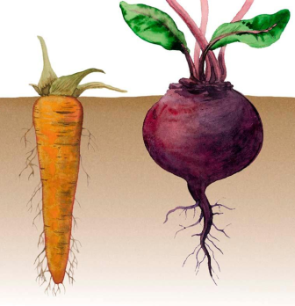 2 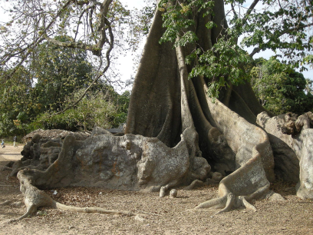
3 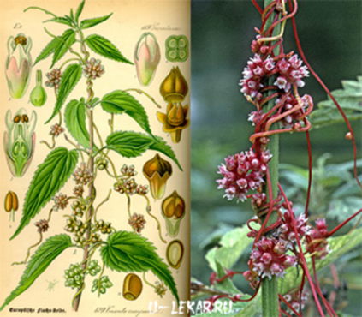 4 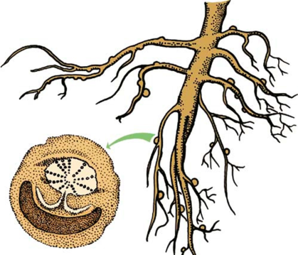
-----------------------------------------------------------------------------------------------
Карточка 2
Какие видоизменения корней растений изображены на фото? Какими видами корней они образованы и какие функции выполняют?

1 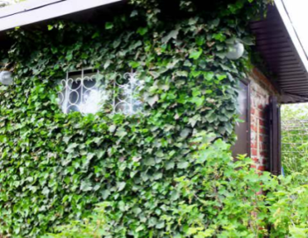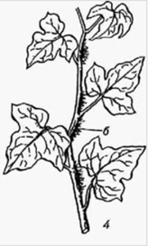 2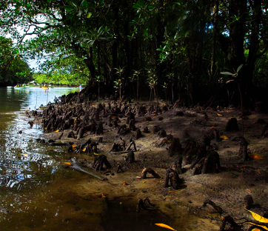

3 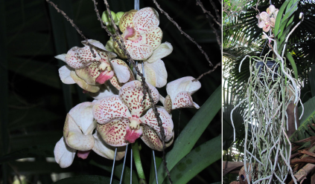 4 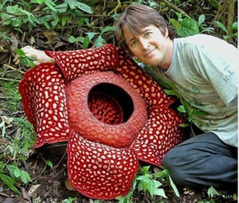
-----------------------------------------------------------------------------------------------
Карточка 3
Какие видоизменения корней растений изображены на фото? Какими видами корней они образованы, и какие функции выполняют?

1 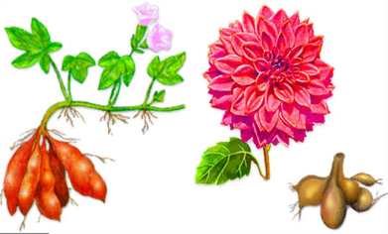 2 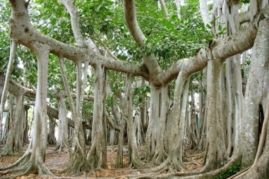

3 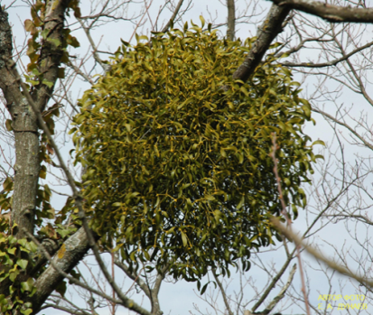 4 


